10. März 2020  
  
**Leidenschaft für Farben lässt den integrierten Bericht 2019 von AkzoNobel erstrahlen**

(AKZA; AKZOY)

AkzoNobel hat seinen digitalen Bericht für das Jahr 2019 veröffentlicht, dem zu entnehmen ist, dass das Unternehmen auch in diesem Jahr seinen erfolgreichen Weg der Umstrukturierung, Innovation und Investitionen in die Zukunft fortsetzt.

Auf der entsprechenden Webseite sind die Finanzergebnisse des Unternehmens und wesentliche geschäftliche Entwicklungen zu finden, ebenso wie Fallbeispiele mit dazugehörigen Videos, die beeindruckend einige der diesjährigen Erfolgsgeschichten hervorheben.

In der [Erklärung des CEO](https://www.youtube.com/watch?v=aYtxyQuCSsA&feature=youtu.be) sagt Thierry Vanlancker, dass das Unternehmen zu Recht stolz auf diese Ergebnisse sein kann. „Wir haben eindrucksvoll bewiesen, dass wir in der Lage sind, unsere ehrgeizigen Finanzziele umzusetzen. Es war eine einzigartige Erfahrung, die Dynamik im Verlauf des Jahres zu erleben, als wir unsere Bemühungen, bis Ende 2020 unsere Umsatzrendite deutlich zu erhöhen, intensiviert haben.“

[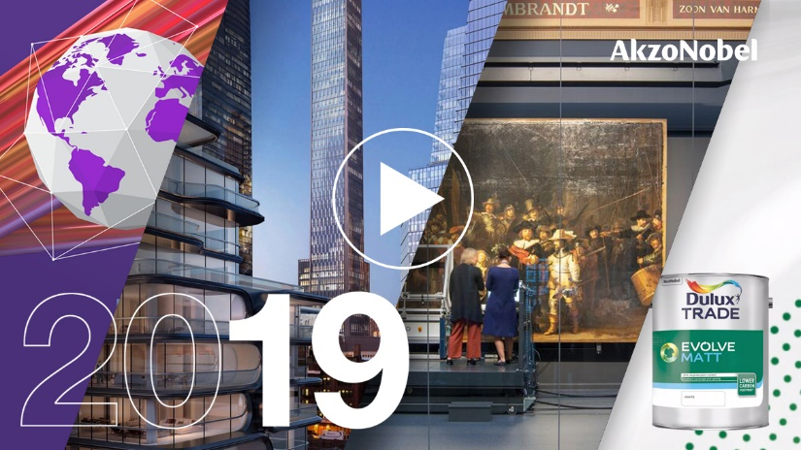](https://www.youtube.com/watch?v=aYtxyQuCSsA&feature=youtu.be)

Der Bereich zum Thema Nachhaltigkeit wurde im jüngsten Online-Bericht überarbeitet und dreht sich jetzt um das neue Motto „People. Planet. Paint“. Der Bericht enthält einen detaillierten Überblick über die Ergebnisse, die AkzoNobel im Bereich Nachhaltigkeit erzielt hat und hebt wichtige Meilensteine hervor, beispielsweise Emissionen flüchtiger organischer Verbindungen (um 24 Prozent gesenkt) und CO2-Emissionen (um 16 Prozent gesenkt).

Die benutzerfreundliche Homepage begleitet den Leser durch den mit interaktiven Inhalten und Infografiken angereicherten digitalen Bericht; Informationen können über intuitive Funktionen leicht abgerufen werden. Besucher der Webseite können sich Videos anschauen, in denen einige der Höhepunkte des Jahres vorgestellt werden.

Vanlacker weiter: „In der gesamten Organisation, von Vertriebsmitarbeitern in Brasilien über Betreiber in Frankreich bis hin zu Forschern in China, haben sich sämtliche Mitarbeiter darauf konzentriert, Ergebnisse für unsere Kunden zu liefern und das Unternehmen als Referenzgröße im Bereich Farben und Lacke zu etablieren.“

Zur Webseite mit dem Bericht 2019 geht es [hier](https://report.akzonobel.com/).

**Über AkzoNobel**

AkzoNobel hat eine Leidenschaft für Farben. Wir sind Experten in der Herstellung von Farben und Lacken und sind seit 1792 wegweisend in Farbe und Beschichtung. Unser erstklassiges Markenportfolio, u.a. Dulux, International, Sikkens und Interpon, genießt das Vertrauen von Kunden weltweit. Von unserem Firmensitz in den Niederlanden sind wir in über 150 Ländern tätig und beschäftigen circa 34.000 qualifizierte Mitarbeiter, die mit großem Engagement die ausgezeichneten Produkte und Dienstleistungen liefern, die unsere Kunden von uns erwarten.

.

**Nicht zur Veröffentlichung - weitere Informationen unter**

|  |  |
| --- | --- |
| AkzoNobel Media Relations |  |
| T: +31 (0)88 969 7833 |  |
| Ansprechpartner: Hugo Stienstra [hugo.stienstra@akzonobel.com](mailto:hugo.stienstra@akzonobel.com) |  |